第七章 力（知识清单）
第一节 力 弹力
一、力
1. 力的相关概念
（1）物理学中，物体对物体的 称为力，通常用字母F表示。
（2）施力物体和受力物体：提到力，至少有 个物体，一个物体施加力，叫做 物体；另一个物体受到力的作用，叫做 物体。施力物体和受力物体必定同时出现，单独一个物体不能产生力的作用。
2. 理解力的概念
（1）力不能离开物体独自存在，力的产生至少需要两个物体发生相互作用；
（2）发生相互作用的两个物体可以相互接触，也可以不接触，比如磁铁吸引铁钉；
（3）彼此接触的物体之间，如果没有推、拉、举、压等作用，也不会产生力：
（4）力产生的条件：至少有两个物体；物体间有 作用。
二、力的作用是相互的
任何两个物体之间的力都是 的。甲物体对乙物体施力的同时也受到乙物体的作用，因此，施力物体同时也是 物体。
1. 相互作用的两个力大小 ，方向 ，作用在 上，分别作用在相互作用的 个物体上（牛顿第三定律）。
2. 物体间相互作用的两个力同时产生、同时消失，没有先后之分。
三、力的作用效果
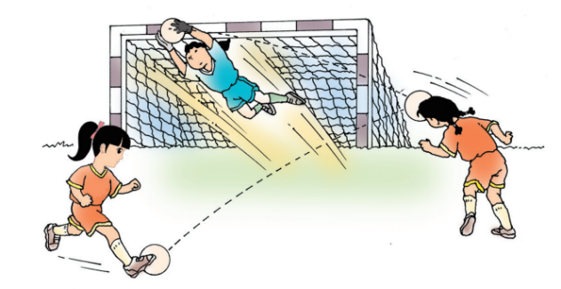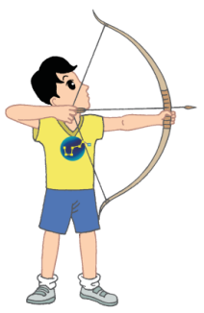
用力踢球和顶球，使球的运动状态发生了改变 用力拉弓，使弓发生了形变
1. 力的作用效果有两种
①使物体发生 ；②改变物体的 。物体受到力的作用，会发生形变或改变运动状态，或形状和运动状态同时改变。
2. 知道了力的作用效果，反过来也可以判断物体是否受到了力的作用。若物体的形状或运动状态发生了变化，则物体一定受到了力的作用。
四、力的三要素
1. 概念：物理学中，把力的 、 和 称为力的三要素。
2. 理解
（1）力的三要素均能影响力的作用效果，当其中一个要素改变时，力的作用效果就会随之改变。
（2）两个完全相同的力必须是三要素完全相同。
五、力的单位
1. 在物理学中，力的单位是 ，简称牛，用符号N表示。
2. 感知力的大小：蚂蚁拉动树叶的拉力约10⁻³N；托起两个鸡蛋所用的力约 N；扛50 kg化肥所用的力约500 N；一名中学生站在地面上对地面的压力约 N；大型拖拉机的牵引力3×10⁴～4×10⁴N；长征系列运载火箭的推力约6×10⁶Ｎ。
六、力的示意图
1. 概念：用带箭头的线段来表示物体所受的力，这样的图称为力的示意图。
2. 具体画法：在受力物体上沿力的方向画一条线段，在线段的末端画一个 表示力的方向，线段的起点或终点表示力的 。如图所示是物体受到25N与水平面成45º角向右的拉力的示意图。
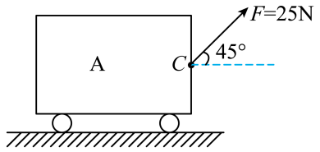
3. 画力的示意图的注意事项
（1）力的作用点要画在受力物体上，用圆点表示，不能画在施力物体上。
（2）在同一示意图中，线段长度应与力的大小成比例。力越大，线段越长；力越小，线段越短。
（3）箭头要画在线段的末端，其长度计算在线段的长度内。
（4）力的示意图可以只表示出力的作用点和方向，也可以在箭头旁标出力的大小，把力的三要素都表示出来。若题中给出了力的大小或符号，要在箭头旁标示清楚。
七、弹力
1. 形变和弹力
（1）形变：物体形状的改变叫作形变。
（2）弹性形变：形变的物体在撤去外力后能恢复原状，那么该物体所发生的形变叫作弹性形变。
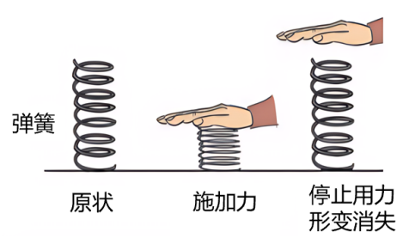
2. 弹力
（1）概念：形变物体力图恢复原状，而对另一个物体产生的力，叫作弹力；
（2）产生条件：两物体直接接触，并因相互挤压或拉伸而产生弹性形变；
（3）大小：在弹性限度内，物体的形变越大，其产生的弹力也 ；
（4）方向：与接触面垂直，始终与物体的弹性形变的方向 ；
（5）作用点：作用在使物体发生了弹性形变的物体上，也可用等效在接触面上的一点表示。
八、弹簧测力计
1. 用途：弹簧测力计是一种常用的测量 的大小的工具。
2. 构造：如图所示，弹簧测力计主要是由弹簧、挂钩、指针和刻度盘等组成的。
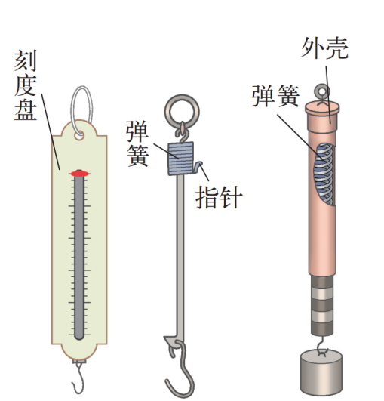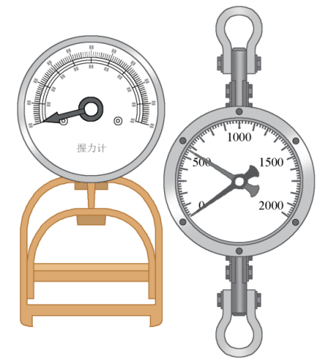
甲 弹簧测力计 乙 握力计和拉力计
3. 原理：在一定范围内拉伸弹簧时，弹簧受到的拉力越大，弹簧的伸长量就越 。在弹性限度内，弹簧的伸长量与受到的拉力成 。因此，弹簧的伸长量能反映弹力的大小。
4. 其他测力计：为了满足测力的不同需要，人们还制造了其他形式的测力计，如握力计和拉力计。
三、正确使用弹簧测力计
使用方法 |  | 物质
使用前 | 了解量程 | 了解弹簧测力计的测量范围（量程），待测力的大小应在量程之内
使用前 | 明确分度值 | 了解弹簧测力计的刻度，知道每一大格表示多少牛，每小格表示多少牛（分度值）
使用前 | 调零 | 使用前要检查指针与零刻度线是否对齐。若没有对齐，要调节至对齐（校零）
使用前 | 拉动 | 使用前要轻轻拉动几下，防止弹簧被卡住
使用后 | 不能倒挂 | 待测的力一定要挂在弹簧测力计的挂钩一端，不能倒挂
使用后 | 轴线与力共线 | 测力时，要使测力计内的弹簧轴线方向跟所测力的方向在一条直线上，弹簧不要靠在刻度盘上
使用后 | 读数 | 等到指针稳定后，视线垂直于刻度盘表面读数

第二节 重力
一、重力的概念
1. 重力的概念：由于 吸引而使物体受到的力叫作重力。用字母G表示。
2. 对重力的理解
（1）普遍性：地球附近的一切物体都受到重力，无一例外，与物体的运动状态、是否静止等无关；
（2）非接触性：重力是非接触力，与地面没有接触的物体，比如空中飞着的飞机和鸟，都受到重力的作用；
（3）相互性：由于物体间力的作用是相互的，物体受重力的同时，对地球也有吸引力。
二、重力的大小
1. 重力的测量
物体所受重力的大小简称为 。物体所受重力的大小可以用 来测量。把物体挂在竖直放置的弹簧测力计的挂钩上，当物体静止时，弹簧测力计的示数就显示了物体所受重力的大小。
2. 实验：探究重力与质量的关系
【提出问题】物体的重力与质量有什么关系?
【猜想与假设】质量越大，物重越大。
【制订计划与设计实验】
（1）取弹簧测力计和6只50g的钩码，用弹簧测力计测出不同数量钩码所受重力的大小；
（2）观察、比较钩码所受重力的大小与质量的关系。
【进行实验】如图所示，分别把1只、2只、3只……6只钩码挂在弹簧测力计下，记录弹簧测力计每一次测量的示数，并填在下表中。
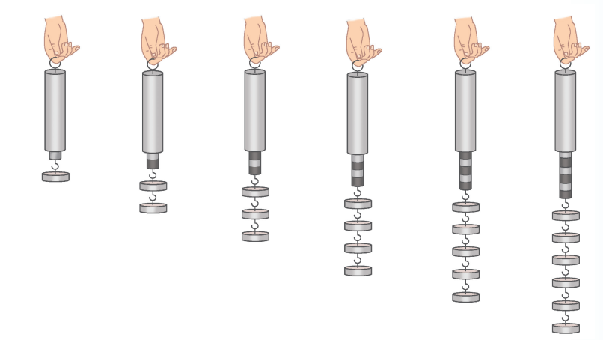
实验序号 | 1 | 2 | 3 | 4 | 5 | 6
钩码的质量 m/kg | 0.05 | 0.1 | 0.15 | 0.2 | 0.25 | 0.3
钩码的重力 G/N | 0.5 | 1.0 | 1.5 | 2.0 | 2.5 | 3.0
重力跟质量的比值G/m（N·kg⁻¹）

【分析论证】
（1）数据处理：以质量m为横坐标、重力G为纵坐标建立坐标系。描点连线，画出重力与质量的关系图象。
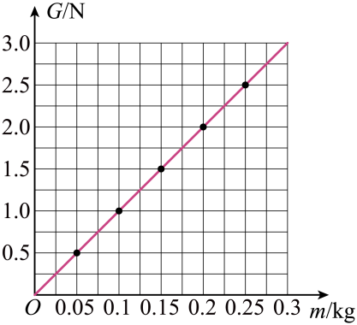
（2）分析表格中数据，观察画出的G-m图像，归纳结论。
①由实验数据可知，当质量成倍增加时，重力也成倍增加，重力与质量的比值 。
②由G-m图像可知，图像是一条过原点的倾斜直线，这是正比例函数图像，说明物体所受的重力跟它的质量成 。
【实验结论】物体所受的重力与它的质量成正比，其比值约为9.8N/kg。
如果用G表示重力，m表示质量，g表示重力与质量的比值，则地球附近的物体所受的重力跟它的质量之间的关系可以写成g=G/m。
三、重力的大小
1. 重力的计算公式 G=
G表示重力，单位是牛顿（N）；m表示质量，单位是千克（kg）；g约为9.8N/ kg，表示质量为1kg的物体 大小为9.8N。
2. 理解g的意义
（1）g=9.8 N/kg是通常的取值，在地球上的不同位置，其值略有不同，但一般不考虑其变化，精确度要求不高时，也可取g=10 N/kg。
（2）在其他星球上，物体也会受到重力作用，g值与在地球上不同，比如在月球上，g_{月}=g_{地球}/6.
四、重力的方向
1. 实验探究——重力的方向
【实验器材】铁架台、细线、重物、盛水的烧杯、三角尺。
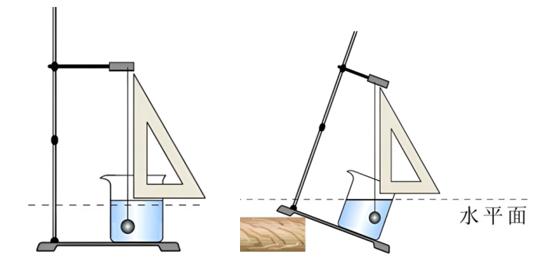
【实验步骤】
（1）用细线将重物吊在铁架台上自由下垂，浸没在烧杯的水中。用三角尺比较细线的方向和水面的关系。
（2）将铁架台倾斜一定的角度，观察细线静止时的方向，用三角尺比较细线的方向和水面的关系。
（3）继续改变铁架台倾斜的角度，观察细线的方向是否变化。
【实验现象】无论铁架台怎样倾斜，细线的方向和水面始终是垂直的。
【实验结论】重力的方向是 的（垂直于水平面向下）。
2. 对重力方向的理解
（1）重力的方向“竖直向下”指与水平面垂直向下，即指向地心，不能说成“垂直向下”。
（2）重力的方向不受其他作用力的影响，与物体的运动状态无关。
3. 重力的方向的应用
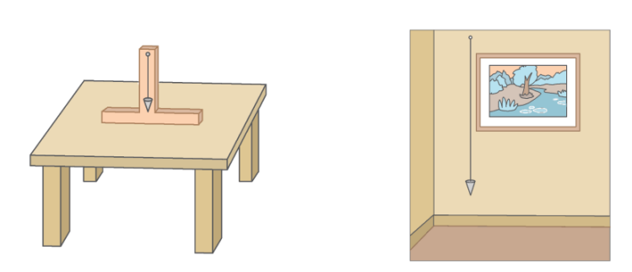
甲 用重垂线检查工作台面是否水平 乙 用重垂线检查墙壁上的画是否挂正
人们在一根线下吊一个重物，就做成一根重垂线。用重垂线可以指示重力的方向——竖直向下。 用重垂线可以检查工作台面是否 ，墙壁上的画是否 ，如图所示。
五、重力的作用点——重心
1. 概念
物体的每一部分都受到重力作用。对于整个物体，重力的作用等效于集中在一个点上，这一点叫作物体的重心。
2. 重心位置与物体的质量分布和形状有关
（1）质量分布均匀、形状规则的物体的重心在其 上，所以，物体的重心有可能不在物体上，比如均匀铁环的重心在圆心处，如图所示。
（2）重心的位置与物体所在位置、放置状态及运动状态无关，但质量分布发生变化，重心位置一般会发生变化。比如一个空心球，其重心在球心处，但注入一半容积的水后，重心就会向下偏移靠近有水的一侧。
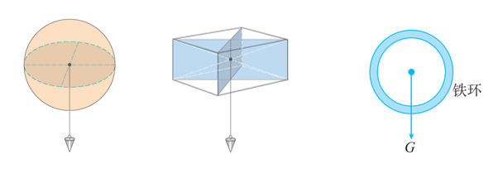
3. 寻找不规则物体重心的方法
（1）支撑法确定重心：如图所示，把物体放在手指上，仔细调节物体，使其在手指上达到一个平衡状态，物体的重心与支点在同一条竖直线上，在支点的上方。
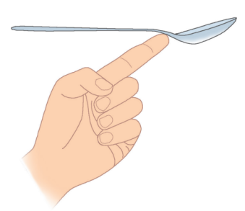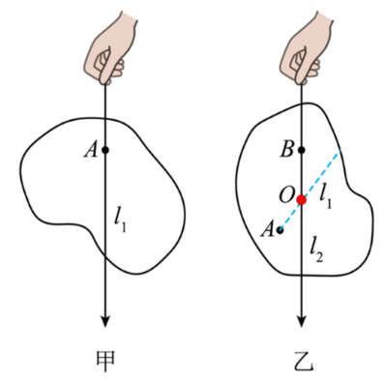
汤匙的重心 悬挂法确定重心
（2）悬挂法确定重心
如图甲所示，先在A点把薄板悬挂起来，薄板静止时，所受的重力方向与悬绳的拉力方向在同一竖直线上，所以薄板的重心一定在通过A点的竖直线l₁上。
然后在B点把薄板悬挂起来（图乙），同理知，薄板的重心一定在通过B点的竖直线l₂上。l₁和l₂的交点O就是薄板 的位置。
第三节 摩擦力
一、摩擦力
1. 三种摩擦
（1）静摩擦：一个物体在另一个物体的表面上有相对运动趋势时产生的摩擦。
（2）滑动摩擦：一个物体在另一个物体的表面上滑动时产生的摩擦。
（3）滚动摩擦：一个物体在另一个物体的表面上滚动时产生的摩擦。
如用铅笔写字时，手与笔杆之间的摩擦属于静摩擦，笔尖与纸之间的摩擦属于滑动摩擦；而用圆珠笔写字时，笔尖与纸之间的摩擦属于滚动摩擦。
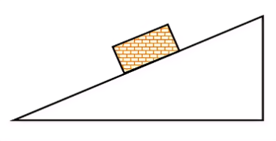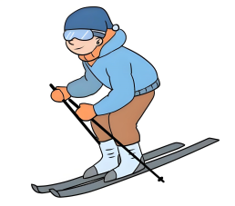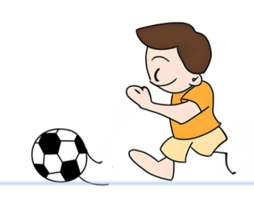
静摩擦 滑动摩擦 滚动摩擦
2. 摩擦力
（1）静摩擦力：物体在将要运动（有运动趋势）时，接触面阻碍物体相对运动的力叫作静摩擦力；
（2）滑动摩擦力：一个物体在另一个物体表面上滑动时，会受到阻碍它运动的力，这种力叫作滑动摩擦力。
（3）摩擦力：接触面而阻碍物体相对运动的力统称为摩擦力。常用字母f表示。
（4）产生摩擦力的条件
①两个物体互相接触并互相挤压。
②两个物体的接触面必须都是粗糙的。
③有阻碍物体相对运动或相对运动趋势的特征。
（5）摩擦力的方向：摩擦力的方向总是沿接触面的切线方向。
①静摩擦力的方向：静摩擦力的方向总是和物体相对运动趋势的方向相反。如拿在手中的瓶子有向下运动的趋势，则它受到的静摩擦力的方向竖直向 （如图甲所示）。
②滑动摩擦力的方向：滑动摩擦力的方向总是跟物体相对运动的方向相反。如向右推木箱时，木箱受到的滑动摩擦力的方向向 （如图乙所示）。
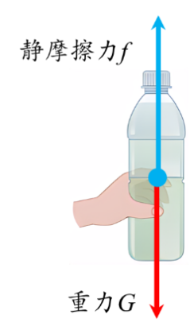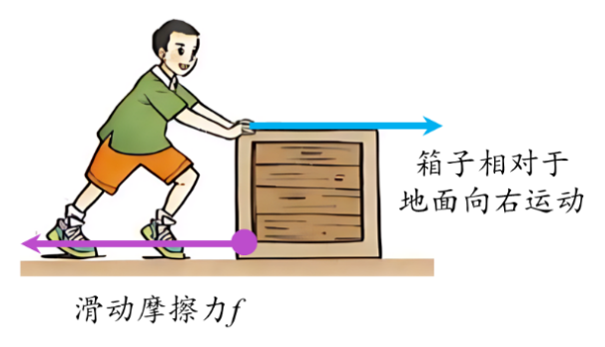
甲 乙
二、探究影响滑动摩擦力大小的因素
【提出问题】滑动摩擦力的大小与什么因素有关?
【猜想和假设】根据生活经验进行猜想与假设：当你推箱子时，箱子越重，推起来越费力；地面越粗糙，推起来越费力。
①滑动摩擦力的大小可能跟压力大小有关？
②滑动摩擦力的大小可能跟接触面的粗糙程度有关？
③滑动摩擦力的大小可能跟接触面积有关？ ………
【设计实验与制订计划】
（1）实验方法：控制变量法。
影响滑动摩擦力大小的因素较多，比如材料的种类、接触面的粗糙程度、压力大小等。因此，在探究时要对变量进行控制，要分别探究它们对摩擦力的影响。如在探究压力对滑动摩擦力的影响时，要保持接触面的粗糙程度等因素不变；而在探究接触面的粗糙程度对摩擦力的影响时，则应保持压力等因素不变。
（2）比较滑动摩擦力大小的方法
如图所示，用弹簧测力计水平拉动木块，使它沿长木板做匀速直线运动，此时读出弹簧测力计的示数，即为滑动摩擦力的大小。
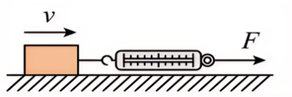
【进行实验与收集证据】
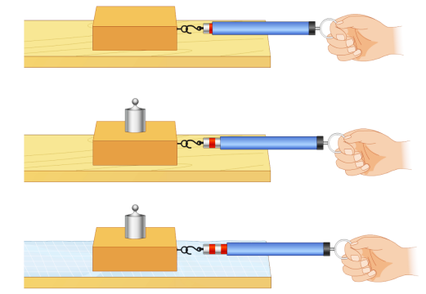
（1）用弹簧测力计匀速拉动木块，使它沿水平长木板滑动，读出弹簧测力计的示数，从而测出木块与长木板之间的滑动摩擦力；
（2）在木块上放上砝码，用弹簧测力计匀速拉动木块，使它沿水平长木板滑动，读出弹簧测力计的示数，测出此时滑动摩擦力；
（3）换用材料相同但表面粗糙的长木板，保持放在木块上的砝码不变，用弹簧测力计匀速拉动木块，使它沿水平长木板滑动，读出弹簧测力计的示数，测出此时的滑动摩擦力大小。
（4）把每次实验的条件和弹簧测力计的示数记录在下表中。
次数 | 压力的大小程度 | 接触面粗糙程度 | 摩擦力（N）
1 | 小 | 光滑 | 2
2 | 大 | 光滑 | 3
3 | 大 | 粗糙 | 4

【分析与论证】
（1）在第1与2次实验中，接触面的粗糙程度不变，改变压力，可得出结论：接触面的粗糙程度一定时， 越大，滑动摩擦力越大。
（2）在第2与3次实验中，压力不变，接触面的粗糙程度不同，可得出结论：在压力一定时，接触面越 ，滑动摩擦力越大。
（3）实验结论：滑动摩擦力的大小与接触面的粗糙程度、压力的大小有关。接触面越粗糙、压力越大，滑动摩擦力越大。
【实验评估】
实验中很难控制水平匀速拉动弹簧测力计，所以会导致弹簧测力计的示数不稳定。因此，将实验方案改进如下：木块A位于长木板B上，用弹簧测力计拉住一端，弹簧测力计的另一端固定。
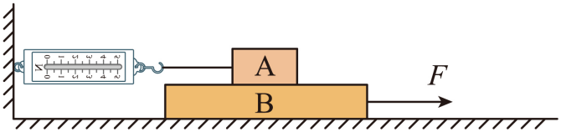
改进后，水平向右拉动长木板B，当木块保持静止时，木块处于平衡状态，此时无论长木板是否做匀速直线运动，都可以保证拉力的大小始终等于滑动摩擦力的大小。
【拓展】1. 探究滑动摩擦力的大小与接触面积的关系
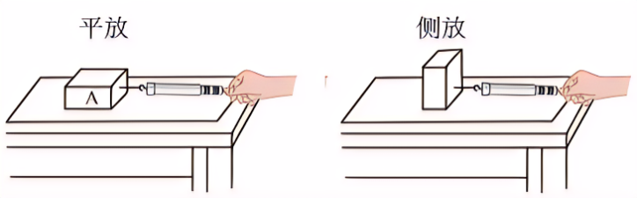
（1）把木块平放在木板上，用弹簧测力计拉木块匀速运动，读出这时的拉力F₁。
（2）把木块侧放在木板上，用弹簧测力计拉木块匀速运动，读出这时的拉力F₂。
（3）实验现象：两次实验弹簧测力计的示数相等。
（4）实验结论：在接触面粗糙程度和压力大小相同时，摩擦力的大小与接触面积的大小 。
2. 探究滑动摩擦力的大小与物体运动速度的关系
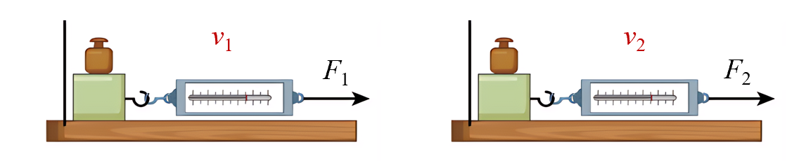
（1）把木块与砝码放在木板上面，以比较小的速度拉动木块做匀速直线运动，读出这时的拉力F₁。
（2）保持压力、粗糙程度都相同，以比较大的速度拉动木块做匀速直线运动，读出这时的拉力F₂。
（3）实验现象：两次实验弹簧测力计的示数相等。
（4）实验结论：在接触面粗糙程度和压力大小相同时，摩擦力的大小与运动速度的大小 。
3. 探究将滑动改为滚动时对物体间摩擦力的影响
【猜想】将滑动改为滚动时，物体受到的摩擦力可能变大，也可能变小。
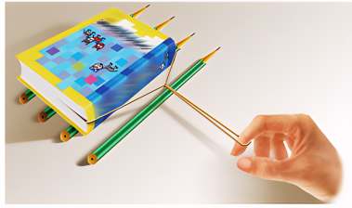
【设计与实验】
①把图书放在桌面上，用一根橡皮筋拉动它匀速前进，观察橡皮筋的伸长情况。
②在图书和桌面间垫几支圆柱形的铅笔，再拉动图书匀速前进，如图所示，观察橡皮筋的伸长情况，并与第一次实验时橡皮筋的伸长量作比较。
【分析与论证】前后两次实验相比，接触面所受压力相同，但接触面的摩擦方式不同，第一次实验是滑动，第二次实验是滚动。结果发现图书滚动时，橡皮筋的伸长量比滑动时要小得多，表明滚动时图书受到的摩擦力比滑动时要小得多。
【实验结论】将滑动变为滚动，物体受到的摩擦力变 。
三、增大或减小摩擦的方法
有些摩擦是有益的，如走路时，脚和地面的摩擦；有些摩擦是有害的，如机器转动部分的摩擦。有益的摩擦要设法增大，有害的摩擦要减小。
1. 增大摩擦的方法
（1）增大物体间的 。例如，拧瓶盖时用力；骑车刹车时用力捏闸；机器靠皮带传递动力。
（2）使接触表面 。增大物体接触表面的粗糙程度也可以增大摩擦。例如，要上杠的运动员手上擦镁粉；鞋底有凹凸不平的花纹。
（3）变滚动摩擦为 摩擦。例如，汽车急刹车时，车轮在路面滑动，把滚动变为滑动，增大了轮胎与地面间的摩擦力，使车容易停下来。
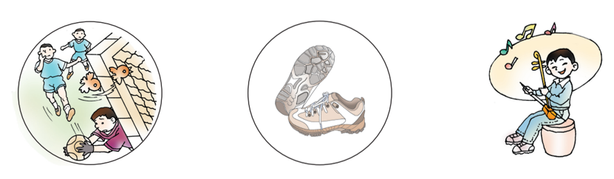
接球 旅游鞋 演奏二胡
2. 减小摩擦的方法
（1）使接触表面 。使物体间的接触面变光滑，可以减小摩擦力。例如，冰壶比赛中，运动员不断的刷冰，使接触面光滑减小摩擦；滑雪场地光滑。
（2）减小 。使物体间的接触面变光滑，可以减小摩擦力。例如，在推箱子时，若箱子里的物品比较多，就不容易推动，当把物品拿出一部分，减小了压力，摩擦力也变小，就容易推动。
（3）变滑动摩擦为 。因为滚动摩擦小于滑动摩擦，所以使物体间的滑动摩擦变为滚动摩擦时，可以减小摩擦。滚珠轴承的原理是利用滚珠之间的滚动摩擦来降低摩擦力；建造金字塔时，古达埃及人在比较重的物体下面垫上滚木，物体与地面间的摩擦变为滚动摩擦，减小了摩擦力。
（4）使接触面 。例如，加润滑油减小轴和轴承间的摩擦；气垫船向下喷出强气流，在船底和水之间形成一层空气垫，可以减小摩擦；磁浮列车是靠强磁场把列车从轨道上微微托起，在列车和轨道间出现一薄层空气，减小摩擦。
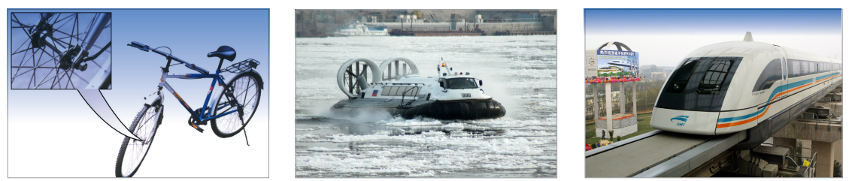
自行车 气垫船 磁浮列车

